**뽑기**

**뽑기 기획서**

곽우진

# ¶ History

|  |  |  |
| --- | --- | --- |
| 날짜 | 작성 내용 | 비고 |
| 2024-04-05 | * 초안 작성 |  |
| 2024-04-13 | * UI 세부 내용 추가 |  |
|  |  |  |
|  |  |  |
|  |  |  |

# 1. 서론

## 1-1. 개요

* 본 문서는 게임 내 콘텐츠 중 뽑기와 관련된 내용을 담은 문서이다.
* 해당 콘텐츠는 게임의 광장 내 특정 건물과의 상호작용을 통해 이용이 가능하다.
* AI를 통해 이미지를 생성하고, 이를 아바타의 몸체에 입힐 수 있도록 스킨화 한다.
* 이미지를 생성하는데 일정 자원을 소모한다.

## 1-2. 기획 의도

* 유저가 아바타를 직접 꾸미게 함으로써 유저간 개성을 두어 적극적인 상호작용이 이루어지게 한다.
* AI를 이용한 이미지를 사용한 자유로운 이미지 활용으로 아바타를 꾸미는 가짓수를 무궁하게 늘린다.
* 이미지 생성 시 자원을 소모하는 것으로 유저가 게임 내 콘텐츠를 지속적으로 소모하게 한다.

## 1-3. 뽑기 종류

* 뽑기 종류는 아래의 것으로 구별된다.
  + 상시 뽑기 : 항상 출력되는 뽑기이다. 3개의 키워드 입력란 중 2개가 잠겨 있고 하나가 열려 있다.
  + 시즌 뽑기 : 일정 시즌마다 돌아오는 것으로, 1개의 시즌 키워드가 있고, 1개의 키워드 입력란이 있고, 1개의 키워드가 잠겨 있다.

|  |  |  |
| --- | --- | --- |
| 뽑기 종류 | 상시 뽑기 | 시즌 뽑기 |
| 키워드 입력란 | 열림 | 시즌 키워드 |
| 잠김 | 열림 |
| 잠김 | 잠김 |
| 열림 : 유저가 입력 가능한 키워드 입력란이다.  잠김 : 유저가 입력 불가능한 키워드 입력란이다. 유료 재화를 소비해서 열수 있다.  시즈널 키워드 : 고정적으로 시즈널 테마 키워드가 입력되는 란이다. | | |

# 2. 뽑기 UI

## 2-1. 개요

* 가장 먼저 시즌(Season) 카테고리를 출력한다.
  + 만약 해당 카테고리가 없다면, 상시 뽑기를 출력한다.

## 2-2. 상호작용 범위

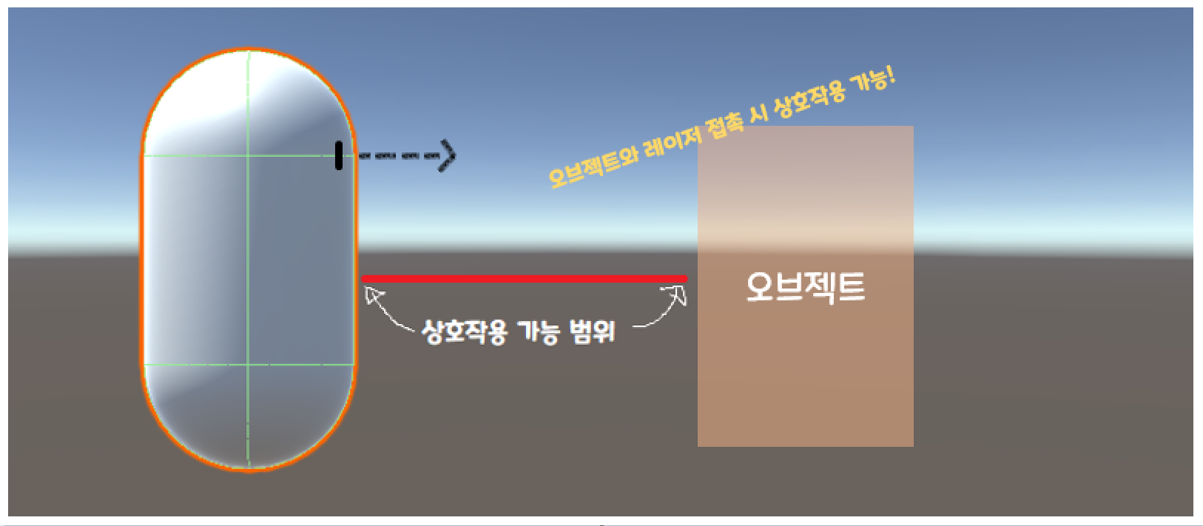

* + 유저 오브젝트의 직선상에서 뻗어가는 N 길이의 레이저에 오브젝트가 닿았을 때 상호작용이 가능해진다.
  + 레이저 길이 추후 작성

## 2-3. 상세 설명

## 2-3-1. 상시 뽑기 UI

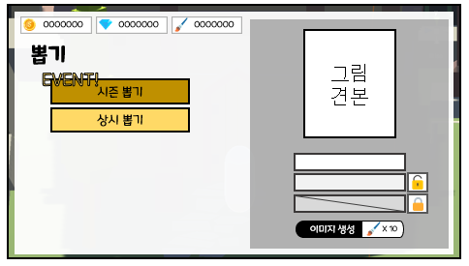

* + - 뽑기 시스템의 기본 골자가 되는 상시 뽑기의 UI이다.
    - 이미지 생성 버튼을 클릭하여 이미지를 생성할 수 있다.
    - 자물쇠 버튼을 클릭하는 것으로 일정 자원을 소모하고 입력 가능한 키워드 개수를 하나 더 추가할 수 있다.
    - 왼쪽 버튼을 통해 시즌/상시 뽑기의 카테고리를 지정 및 출력할 수 있다.

|  |  |  |  |
| --- | --- | --- | --- |
| **No** | **Name** | **UI Img** | **내용** |
| 1 | Money,  Jewel,  Paint |  | 현재 유저가 가진 재화 종류와 수를 표시한다. |
| 2 | Season  Draw Button,  Always  Draw  Button |  | 현재 가능한 뽑기의 카테고리를 출력한다.  버튼을 클릭했을 때, 해당하는 뽑기의 카테고리를 우측에 출력한다. |
| 3 | Example  Picture |  | 생성되는 이미지의 견본을 출력한다. |
| 4 | Keyword  Input  Keyword |  | 해당 입력 칸을 클릭한 뒤, 타자를 입력하는 것으로 이미지 생성에 사용되는 키워드를 입력한다. |
| 5 | Lock  Input  Keyword,  Unlock  Input  Keyword |  | 상단은 잠금 된 키워드 입력란이고 하단은 잠금이 풀린 키워드 입력란이다.  우측 자물쇠 버튼을 클릭하는 것으로 키워드 입력을 잠금/해금  상태로 전환이 가능하다.  키워드 해금마다 N개의 물감이 더 소모된다.   * 1개 해금 : 10개의 물감 소모 * 2개 해금 : 20개의 물감 소모   잠금 된 키워드 입력란 : 키워드 입력이 불가능하다  해금 된 키워드 입력란 : 키워드 입력이 가능하다. |
| 6 | Draw  Button |  | 클릭했을 때, 이미지 생성 팝업 창을 출력한다.  만약 자원이 부족하다면 예외처리 팝업 창을 출력한다. |

## 2-3-2. 시즌 뽑기 UI

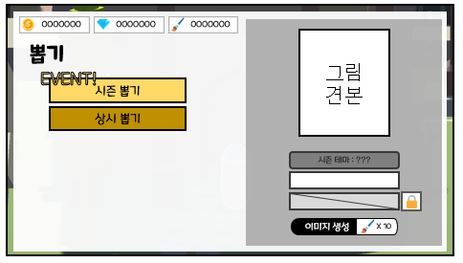

* + - 특정 테마를 기준으로 한 시즌 뽑기이다.
    - 상시 뽑기와 비교한 변경점은 아래와 같다.
      * 시즌 테마에 맞는 키워드가 1종 추가된다.
      * 잠금 키워드 란이 1개 줄어든다.

|  |  |  |  |
| --- | --- | --- | --- |
| **No** | **Name** | **UI Img** | **내용** |
| 1 | Season  Tema  Keyword |  | 현재 시즌과 관련된 테마 키워드의 정보를 유저에게 안내한다.  해당 텍스트는 고정된 텍스트이다.  ???에 키워드 이름을 넣는다. |

## 2-3-3. 이미지 생성 팝업 창

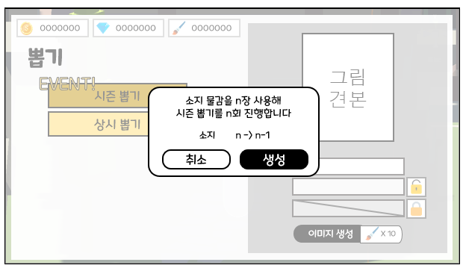

* + - 이미지 생성 버튼을 클릭했을 시 출력되는 팝업 창이다.
    - 팝업창은 아래의 정보를 출력한다.
      * 현재 설정에서 이미지 생성을 했을 때, 얼마만큼의 자원의 소모되는 지.
      * 현재 소지 수와 소모된 소지수의 정보를 출력한다.
    - 해당 팝업 창에서 생성 버튼을 클릭했을 때, 이미지가 생성된다.

|  |  |  |  |
| --- | --- | --- | --- |
| **No** | **Name** | **UI Img** | **내용** |
| 1 | Draw  Necessary  Text |  | 현재 사용하는 물감의 수와 관련된 정보를 출력한다.  해당 텍스트의 n은 현재 사용되는 물감의 수를 안내한다. |
| 2 | Ingredient  Count |  | “소지”는 고정 텍스트이다.  “n”, “n-1”은 ‘현재 물감의 수’와 ‘이미지 생성 후 남는 물감의 수’를 출력한다. |
| 3 | Cancel Button,  Create Button |  | 버튼 클릭을 통해 상호작용한다.  취소 버튼을 클릭했을 때 : 팝업창을 종료한다.  생성 버튼을 클릭했을 때 : 이미지를 생성한다. |

## 2-3-4. 이미지 생성 완료 팝업 창

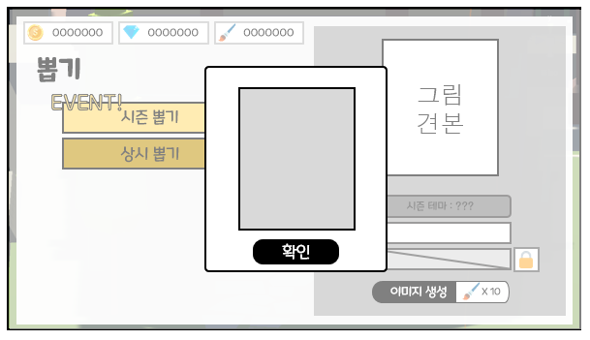

* + - 이미지 생성 완료 시 출력되는 팝업 창이다.
    - 현재 생성된 이미지의 모습을 출력한다.

|  |  |  |  |
| --- | --- | --- | --- |
| **No** | **Name** | **UI Img** | **내용** |
| 1 | Sample  Image |  | 현재 생성된 이미지의 모습을 출력한다. |
|  | Check  Button |  | 확인 버튼을 클릭했을 때, 팝업창을 종료한다. |

## 2-3-5. 예외처리 팝업 창

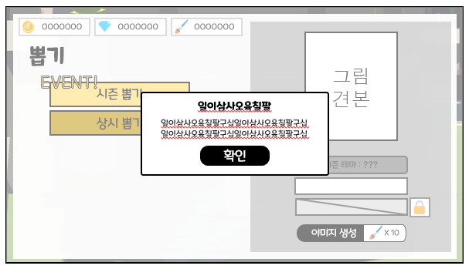

* + - 해당 UI와 상호작용을 할 때, 예외처리 상황이 발생한다면 출력한다.
    - 확인 버튼을 클릭했을 때, 팝업 창을 종료한다.

|  |  |  |  |
| --- | --- | --- | --- |
| **No** | **Name** | **UI Img** | **내용** |
| 1 | Main  Error  Text |  | 예외처리 사항의 대략적인 상황을 텍스트로 출력한다.  Ex) 자원 부족 |
| 2 | Sub  Error  Text |  | 예외처리 사항의 세부적인 상황을 텍스트로 출력한다.  Ex) 돈이 부족합니다. |
| 3 | Check  Button |  | 버튼을 클릭했을 때, 해당 팝업 창을 종료한다. |

# 3. 그림 랭크 선정 방법

## 3-1. 개요

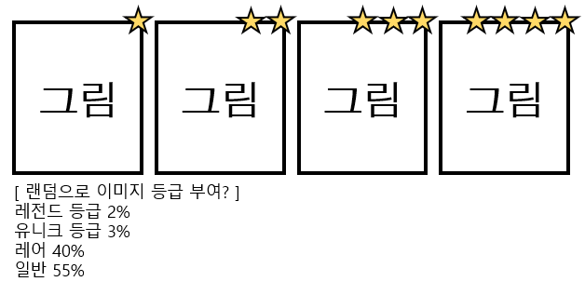

* **추후 작성 예정**

# n. 플로우 차트

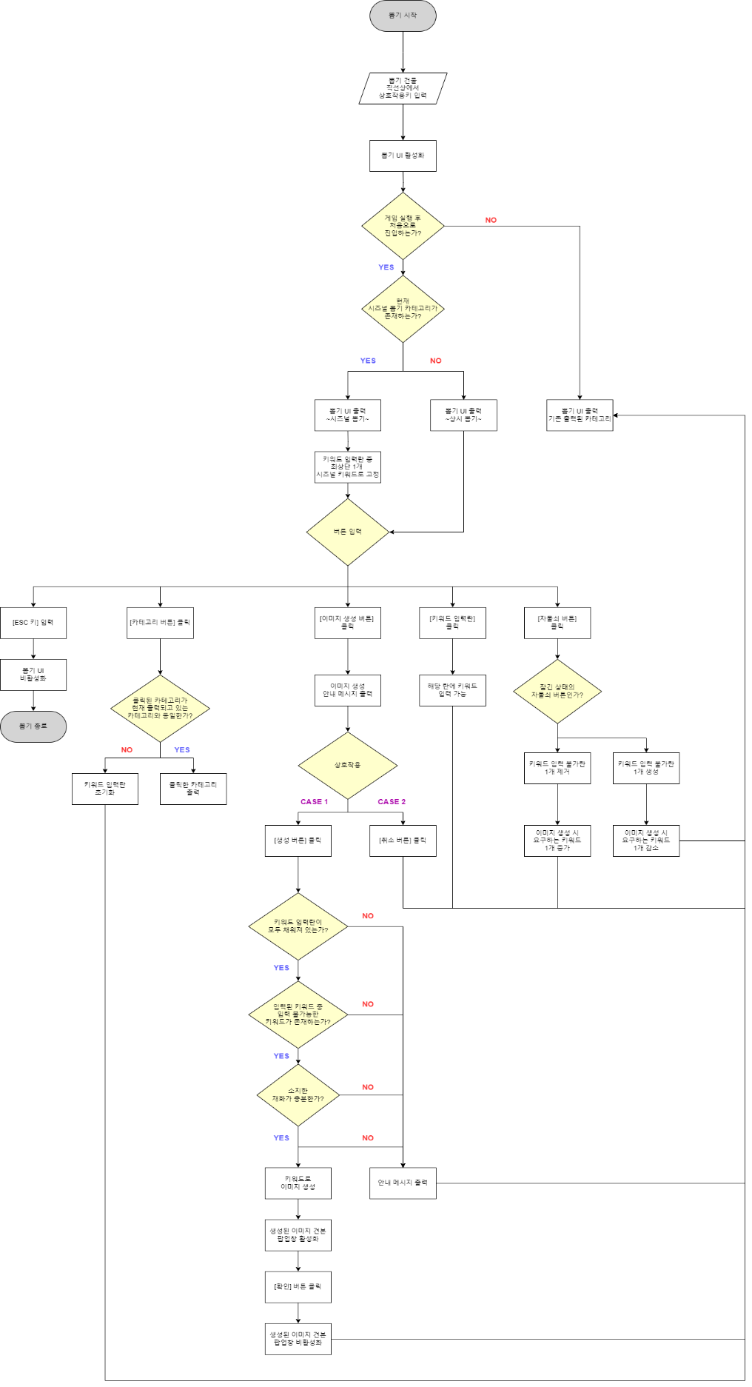

# n. 예외처리

|  |  |
| --- | --- |
| **예외 상황** | **예외 처리** |
| 해금된 키워드 입력란에 키워드를 입력한 뒤, 다시 잠그고, 다시 해금했을 때 | 입력된 키워드 텍스트를 공백으로 초기화한다. |
| 이미지 생성 시, 자원이 부족할 때 | 에러 팝업 창을 출력한다. |
|  |  |
|  |  |